
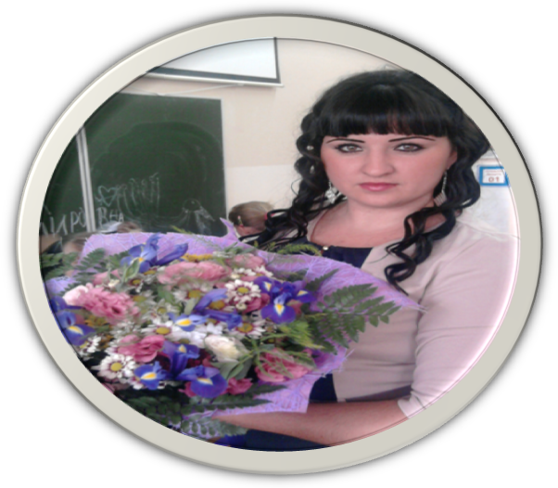

Фамилия – Самсонова
Имя – Мария
Отчество – Владимировна
Дата рождения – 29.01.1989
Домашний адрес – ул.Красноармейская д.14
Домашний телефон – --------
Должность – учитель начальных классов
Образование – высшее
Учебное заведение – СГПИ г.Ессентуки
Год окончания – 2015 год
Специальность по диплому – учитель начальных классов
II квалификационная категория
Педагогический стаж – 4 года
Стаж работы в школе №20 – 1 год
Аттестация -

